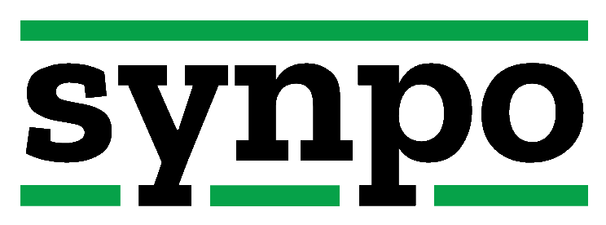 |  |  |  | OBJEDNÁVKA - ORDER  Návrh kupní smlouvy
SYNPO, akciová společnost  S. K. Neumanna 1316  CZ – 532 07 PARDUBICE |  |  |  |  | Institut makromolekálrní chemie  Akademie věd ČR  Heyrovského náměstí 2  162 06  Praha 6
IČO:  DIČ: | 465 04 711  CZ465 04 711
Objednáváme u Vás následující službu a současně žádáme, aby tato objednávka byla pokládána za návrh kupní smlouvy. Prosíme, abyste si ověřili správnost všech údajů a na znamení souhlasu nám vrátili potvrzenou kopii objednávky.
Fakturu zašlete dvojmo na naši adresu.

Společnost je zapsána v Obchodním rejstříku u Krajského soudu
v Hradci Králové, Oddíl B, vložka 627

Číslo objednávky:  1/2021 | Vyřizuje: | Tel.:  E-mail:  Mobil:
Datum:
30.10.2021
Místo plnění:  SYNPO, akciová společnost  S. K. Neumanna 1316  532 07 Pardubice |  | Termín plnění:  4/2022

 | Č. pol. | Požadavek
 | 1 | TEM analýza kod úkolu A552b Cena bez DPH 50 440 Kč  Cena s DPH 61 032 Kč

 | Datum  Razítko a podpis dodavatele | Datum  Razítko a podpis odběratele

